ÇUBUK / ANKARA
HAYVANCILIK İHTİSAS ORGANİZE SANAYİ BÖLGESİ
İMAR PLAN REVİZYONU
AÇIKLAMA RAPORU:

- PLANLAMA ALANININ TANITIMI

Planlama alanı Ankara Çubuk ilçesi sınırları dahilinde Mutlu ve Ömercik köyleri arasında yer almaktadır.
Toplam 261 hektar büyüklüğündedir.
Çankırı Şabanözü Devlet Karayolu içerisinden geçmektedir. Ankara merkeze olan uzaklığı yaklaşık 50 km.dir.

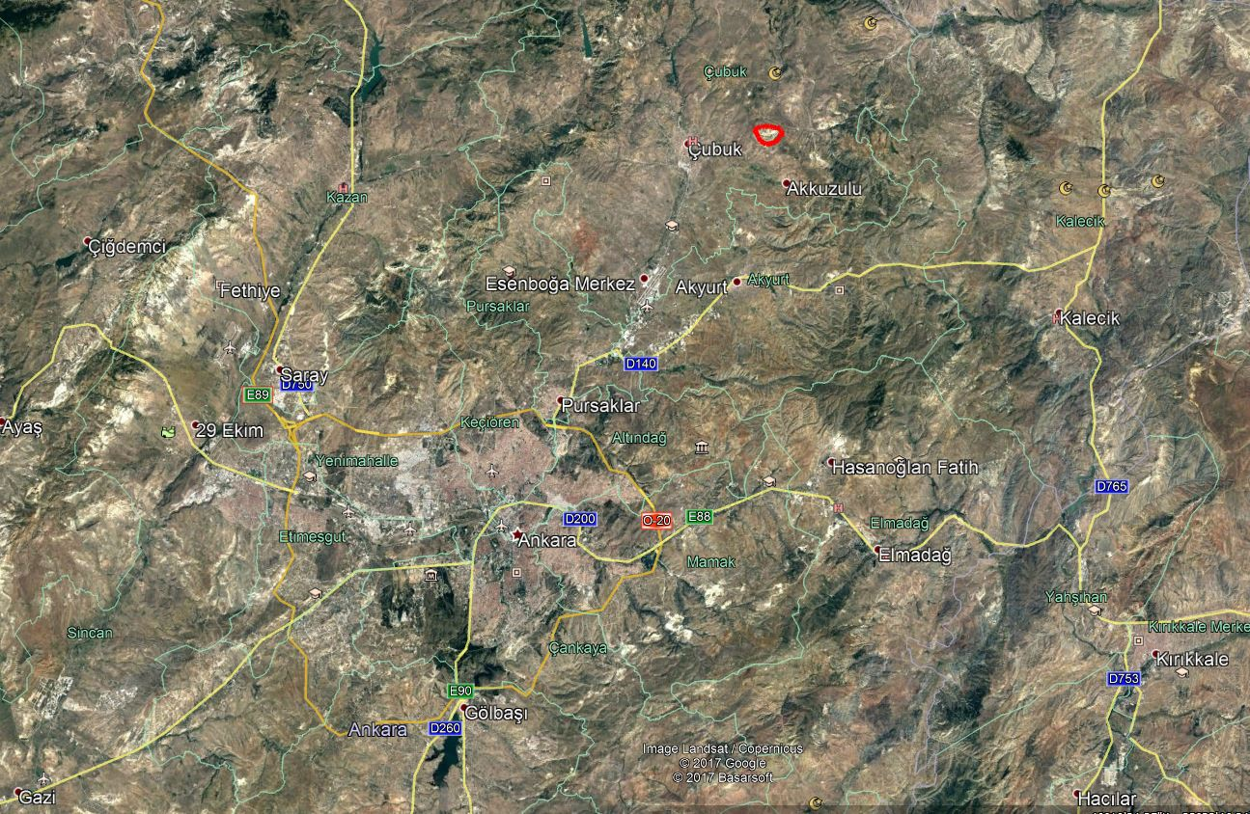

Söz konusu alanda Hayvancılık İhtisas Organize Sanayi Bölgesi ilan edilmiş ve İmar Planları ve Uygulamaları tamamlanmıştır.
Altyapı çalışmaları da büyük oranda tamamlanmış, yollar açılmış durumdadır.
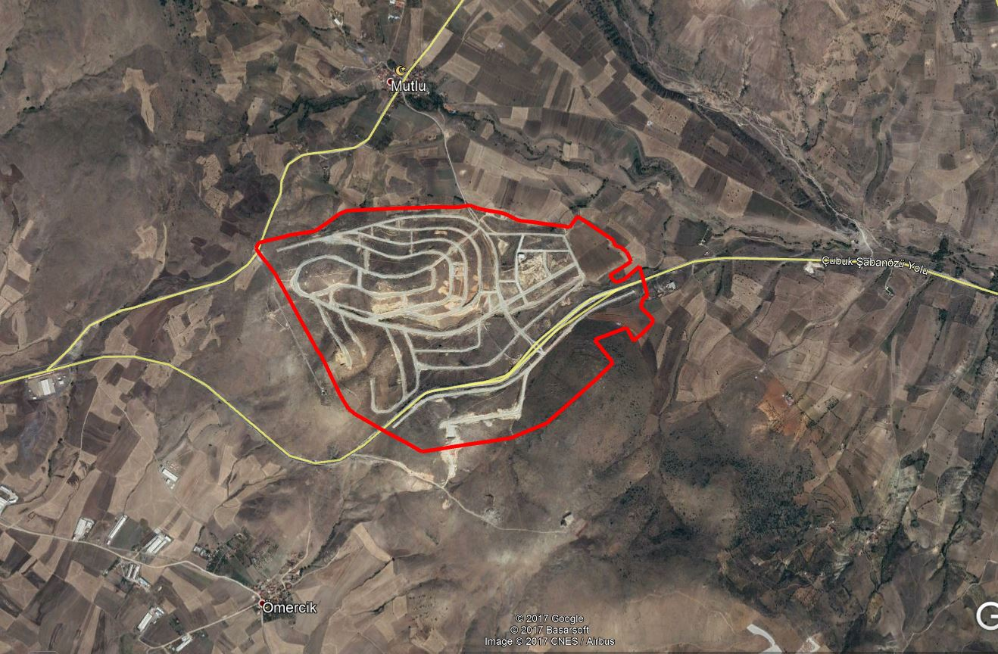

- PLANLAMANIN AMAÇ VE KAPSAMI:

Planlama alanında yapılacak hayvan ahırlarının araziye aşırı eğimden dolayı oturtulması güçlükleri meydana gelmiştir. Bu nedenle plan genelinde kısmi değişiklikler yapılmış, genellikle park alanları ile sanayi alanları yer değiştirilmiştir. Bu yapılırken park alanları arttırılmıştır.
Yapılan plan revizyonu ile belirlenen alan dağılımı aşağıdaki tabloda sunulmuştur.

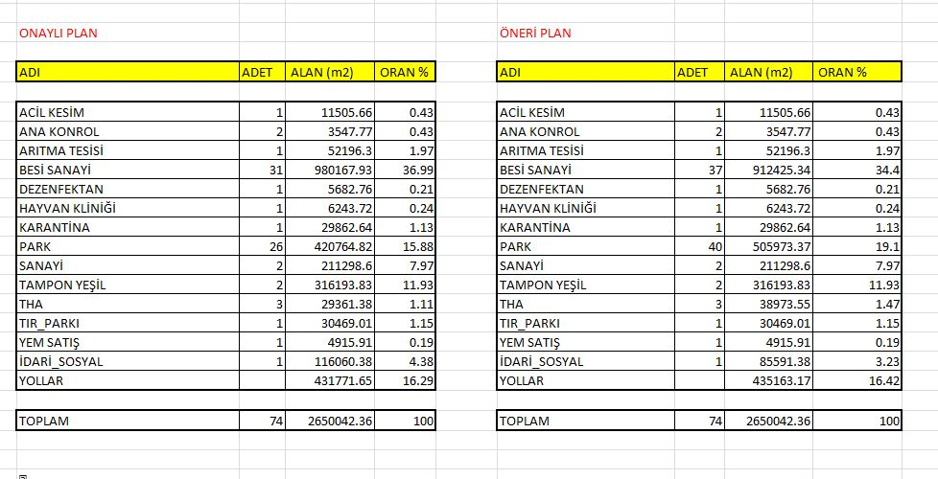
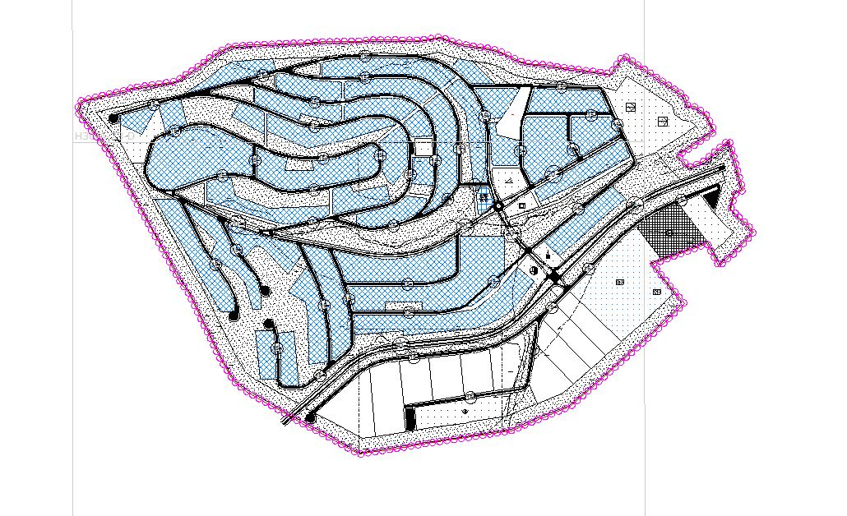

PLANLAMA KARARLARI:

PLAN NOTLARI
1. SANAYİ ALANLARINDA TABAN ALANI KAT SAYISI (TAKS): 0.55,KAT ALANI KAT SAYISI (KAKS): 0.70 OLACAKTIR.
2. SANAYİ PARSELLERİNDE YAPI YÜKSEKLİĞİ(H) YAPILACAK YAPININ TEKNOLOJİSİNİN GEREKTİRDİĞİ YÜKSEKLİĞE GÖRE BELİRLENECEKTİR.
3. PLANDA YER ALAN İDARİ VE SOSYAL TESİSLERDE EMSAL (KAT ALANLARI KATSAYISI) E: 0.40 OLACAKTIR. BÖLGE MÜDÜRLÜĞÜ TARAFINDAN ONAYLANACAK VAN PROJEYE GÖRE UYGULAMA YAPILACAKTIR.
4. SANAYİ PARSELLERİNDE AYRILAN BESİ İŞLETMELERİNDE GIDA VE TARIM BAKANLIĞINCA BELİRLENEN ŞEKİLDE İNŞAAT UYGULAMASI YAPILACAKTIR.
5. SANAYİ İÇİN AYRILMIŞ ALANLARDA YEM FABRİKASINDAN BAŞKA BİR SANAYİ SEKTÖRÜNDE FAALİYETTE BULUNMASI DURUMUNDA ÖNCELİKLE FAALİYET KONUSU İLE İLGİLİ GIDA VE TARIM BAKANLIĞINDAN UYGUN GÖRÜŞ ALINACAKTIR VE KONUYA İLİŞKİN ÇEVRE VE ORMAN BAKANLIĞINDAN GÖRÜŞ ALINACAKTIR.
6. PLANDA İDARİ VE SOSYAL TESİS OLARAK GÖSTERİLEN ALANLARDA BÖLGE YÖNETİMİ, ÇIRAKLIK OKULU, MESLEK OKULU, SENDİKA, TOLANTI SALONU, SERGİ ALANI, KAFETERYA, GÜVENLİK VB. TESİSLERLE CAMİ, KREŞ, KOSGEB, SAĞLIK TESİSİ, BANKALAR, LOKANTA-KAFETERYALAR, ALIŞVERİŞ MERKEZİ GİBİ TESİSLER YER ALABİLİR. YÖNETMELİK HÜKÜMLERİNE UYULACAKTIR.
7. TEKNİK ALT YAPI LANINDA BÖLGENİN TEKNİK İHTİYAÇLARINI KARŞILAYACAK TESİSLER (TRAFO MERKEZİ, İNDİRİCİ MERKEZ, ENERJİ ÜRETİM TESİSİ, TELEKOMİNİKASYON TESİSİ, SU- ATIK SU ARITMA, İTFAİYE, MAKİNE PARKI VB.) TESİSLER YER ALABİLİR.
8. HER SANAYİ İŞLETMESİNİN OTOPARK VE SOSYAL TESİSLERİ KENDİ ORGANİZE SANAYİ PARSELİ İÇERİSİNDE DÜZENLENECEKTİR. OTOPARK ALANLARI PLANLANIRKEN OTOPARK MEVZUATINDAKİ KRİTERLER GEÇERLİDİR.
9. TÜM SANAYİ İŞLETMELERİNDE SIĞINAK YÖNETMELİĞİNE UYULACAKTIR.
10. PARSEL BAZINDA DETAYLI ZEMİN ETÜTLERİ YAPILIP, TEMEL BİÇİMLER, YAPI STATİĞİ VE YAPI MALZEMESİ BELİRLENDİKTEN SONRA İMAR DURUMU VERİLECEKTİR.
11. 7269 SAYILI YASANIN 2.MADDESİNE GÖRE 7/8/2006 VE 17/7/2007 TARİHİNDE AFET İŞLERİ GENEL MÜDÜRLÜĞÜNCE ONANMIŞ ÇUBUK HAYVANCILIK İHTİSAS ORGANİZE SANAYİ BÖLGESİ JEOLOJİK-JEOTEKNİK ZEMİN ETÜT RAPORLARINDA BELİRTİLEN ÖNLEMLİ ALANLARDA(ÖA) : TEMELİ ETKİLEYECEK YÜZEY VE YER ALTI SULARI ÇİN ÇEVRE DRENAJI YAPILACAKTIR. BİNA TEMELLERİ ALTINA UYGUN ÖZELLİKTE AL TEMEL MALZEMESİ SERİLEREK SIKIŞTIRILMALIDIR. YAPILAŞMA SIRASINDA BİNA OTURUM ALANINA UYGUN DERİNLİKTE VE SAYIDA TEMEL SONDAJI AÇILARAK, SONDAJLARDA ALINAN NUMUNELERE ZEMİN VE KAYA MEKANİĞİ LABARATUARINDA TAŞIMA GÜCÜ, OTURMA MİKTARI, SIVILAŞMA ANALİZİ VE UYGUN TEMEL TİPİ PARAMETRELERİ İÇİN GEREKLİ DENEYLER YAPILARAK ZEMİN ETÜT RAPORU HAZIRLANACAKTIR. ÖNLEMLİ ALANLAR1 (ÖA1) DE OLUŞACAK ŞEVLERDEN KAYNAKLANAN PROBLEMLERİ GİDERMEK AMACIYLA KADEMELENDİRME YAPILARAK, ŞEVLER İSTİNAT DUVARI İLE DESTEKLENECEK VE YER ÜSTÜ SULARINA KARŞI DRENAJ TEDBİRLERİ ALINACAKTIR. ÖNLEMLİ ALANLAR2 (ÖA2) DE ŞEVLER İSTİNAT DUVARI İLE DESTEKLENECEK VE BİNA TEMELLERİ MUTLAKA YAMAÇ MOLOZU KALDIRILDIKTAN SONRA SAĞLAM ZEMİNE OTUTULACAKTIR. YER ÜSTÜ SULARINA KARŞI DRENAJ TEDBİRLERİ BU BÖLGEDE ALINMASI ZORUNLUDUR.
12. SAĞLIK BAKANLIĞI TEMEL SAĞLIK HİZMETLERİ GENEL MÜDÜRLÜĞÜ’NÜN 7/10/2005 GÜNYAZILARINA İSTİNADEN ALANIN MÜLKİYET SINIRLARINDAN İÇERİYE DOĞRU HER YÖNDEN 50 METRELİK MESAFENİN SAĞLIK KORUMA BANDI OLARAK AYRILMASI, SAĞLIK KORUMA BANDINDAN SONRA İKİNCİ 50 METRELİK KUŞAK BOYUNCA KİRLETİCİ VASFI YÜKSEK TESİSLERE YER VERİLMEYECEKTİR.
13. SAĞLIK KORUMA BANDI BÖLGENİN İKLİM VE TOPRAK YAPISINA GÖRE AĞAÇLANDIRILACAKTIR.
14. ÇUBUK HAYVANCILIK İHTİSAS ORGANİZE SANAYİ BÖLGESİ 3.DERECE DEPREM BÖLGESİNDEDİR. BÜTÜN ZEMİN CİNSLERİNDE VE HER TÜRLÜ İNŞAATTA AFET BÖLGELERİNDE YAPILACAK YAPILAR HAKKINDA YÖNETMELİK HÜKÜMLERİNE UYULACAKTIR.
15.2872 SAYILI ÇEVRE KANUNU VE BU KANUNA GÖRE ÇIKARTILAN SU KİRLİLİĞİ KONTROLÜ YÖNETMELİĞİ, KATI ATIKLARIN KONTROLÜ YÖNETMELİĞİ, ENDÜSTRİYEL KAYNAKLI HAVA KİRLİLİĞİNİN KONTROLÜ YÖNETMELİĞİ, ISINMADAN KAYNAKLANAN HAVA KİRLİLİĞİNİN KONTROLÜ YÖNETMELİĞİ, GÜRÜLTÜ KONTROLÜ YÖNETMELİĞİ, TEHLİKELİ ATIKLARIN KONTROLÜ YÖNETMELİĞİ, TIBBİ ATIKLARIN KONTROLÜ YÖNETMELİĞİ VE ZARARLI KİMYASAL MADDE VE ÜRÜNLERİNİN KONTROLÜ YÖNETMELİĞİ, TOPRAK KİRLİLİĞİ YÖNETMELİĞİNE UYULMASI GEREKMEKTEDİR.
16. TESİSLERDEN RUHSAT AŞAMASINDA İSTENİLEN ÇEVRE İLE İLGİLİ İŞLEMLERİN İLGİLİ MÜDÜRLÜKLER KONTROLÜ VE UYGUN GÖRÜŞÜ ALINMADAN YAPI KULLANMA İZNİ VERİLEMEZ.
17. OSB’DEN KAYNAKLANAN EVSEL VE ENDÜSTRİYEL ATIK SULAR SU KİRLİLİĞİ KONTROLÜ YONETMELİĞİ ALICI ORTAMA DEŞARJ STANDARTLARINA GÖRE ATILDIKTAN SONRA DEŞARJ EDİLECEKTİR. ANCAK SANAYİ TESİSLERİNDEN KAYNAKLANAN ATIK SULARIN KİRLETİCİ PARAMETRE DEĞERLERİ OSB EVSEL VE ENDÜSTRİYEL ATIK SU ARITMA TESİSİNE AİT GİRİŞ ATIK SUYU DİZAYN PARAMETRE DEĞERLERİNİN ÜZERNDE OLMASI HALİNDE, KATILIMCIDAN. MÜNFERİDEN ÖN ARITMA TESİSİ YAPMASI İSTENECEKTİR.
18. ÇED YÖNETMELİĞİ KAPSAMINDAKİ FAALİYETLERE TABİ TESİSLER: ÇEVRE BAKANLIĞININ ÇED GEREKLİ DEĞİLDİR VEYA ÇED OLUMLU KARARI BELGESİNİ ALMAK VE ÇED RAPORLARINDAKİ TAAHÜTLERE UYMAK ZORUNDADIR.
19. OSB’NİN ATIK VE TEHLİKELİ ATIKLARININ TOPLANARAK ARA DEPOLANMASI, TAŞINMASI VE BERTERAF ÜNİTESİ KURULMASI İSTENDİĞİNE 2872 SAYILI ÇECRE KANUNU VE KONU İLE İLGİLİ YÖNETMELİK YÜKÜMLÜLÜKLERİNİN YERİNE GETİRİLMESİ GEREKMEKTEDİR. KATI ATIKLARIN BERTARAFI İÇİN İLGİLİ BELEDİYELERDEN TAAHHÜTNAME YAZISI ALINMASI GEREKMEKTEDİR.
20. SANAYİ PARSELLERİNDE TEHLİKELİ ATIKLARIN GEÇİCİ DEPOLANMASI DURUMUNDA, 2872 SAYILI ÇEVRE KANUNU VE KONU İLE İLGİLİ YÖNETMELİK YÜKÜMLÜLÜKLERİNİN YERİNE GETİRİLMESİ GEREKMEKTEDİR.
21. BÖLGEDE KURULACAK TESİSLERİN KURULMASI VE FAALİYETLERİ SIRASINDA 1593 SAYILI UMUMİ HIFZISIHHA KANUNU İLE İŞ YERİ AÇMA VE ÇALIŞTIRMA RUHSATLARINA İLİŞKİN YÖNETMELİKLERİNE UYULACAKTIR.
22. DSİ TARAFINDAN BELİRLENEN TAŞKIN ALANLARI, MEVCUT DERE YATAKLARI VE YÜZEY SULARI ISLAH EDİLMEDEN VE YAĞMUR SUYU ALTYAPI SİSTEMLERİ YAPILMADAN YAPILAŞMAYA AÇILAMAZ.
23. BÖLGENİN TABAN SUYU VE YÜZEYSEL SULARIN DRENAJINA YÖNELİK ÇALIŞMALARIN YAPILMASI VE ATIK SULARIN ARITILDIKTAN SONRA TAHLİYE KANALINA BAĞLANMASI ZORUNLUDUR.
24. OSB UYGULAMA YÖNETMELİĞİ DOĞRULTUSUNDA YAPI RUHSATI ALINMADAN İNŞAATA BAŞLANAMAZ.
25. KARA YOLLARI GENEL MÜDÜRLÜĞÜNÜN 08/01/1998 GÜN VE 23222 SAYILI KARAYOLLARI KENARINDA YAPILACAK VE AÇILACAK TESİSLER HAKKINDA YÖNETMELİĞİNE GÖRE TESİSLERİN ANA BİNALARI, HER TÜRLÜ YER ALTI VE YER ÜSTÜ DEPOLARI, TİCARİ AMAÇLI KÜMES, AĞIL, AHIR VE BENZERİ BESİ ÇİFTLİKLERİ, BALIK VE BENZERİ ÜRETME ÇİFTLİKLERİ, TİCARİ AMAÇLI SUNDURMALAR, YÜZME HAVUZLARI VE SABİT KANTARLARI İLE TİCARİ, EĞİTİM, SAĞLIK, DİNİ, KÜLTÜREL VE BENZERİ KAMU VE ÖZEL YAPILARIN CEPHE HATTININ KARAYOLU SINIR ÇİZGİSİNE EN AZ 25 METRE MESAFEDE OLMALIDIR.
26. BELİRTİLMEYEN HUSUSLARDA 4562 SAYILI ORGANİZE SANAYİ BÖLGELERİ KANUNU VE ORGANİZE SANAYİ BÖLGELERİ UYGULAMA YÖNETMELİĞİ HÜKÜMLERİ GEÇERLİDİR.

